Сценарий спортивной игры «Зарница»
для учащихся 9-11 классов
Цель: Содействие военно-патриотическому воспитанию и умения действия в чрезвычайной ситуации школьников.
Участники: команды 9-11 классов по 10 человек.
Программа(этапы):
1 этап
ПРЕДСТАРТОВАЯ ПРОВЕРКА
В зону предстартовой проверки допускается стартующая команда без представителя. Здесь судья проверяет наличие обязательного снаряжения команды.
Участники должны иметь при себе:
- укомплектованную санитарную сумку
- три противогаза
- коробок с 3 спичками
- блокнот и карандаш
- часы со стрелками
- компас, линейку
- рюкзак
Штрафы:
- Отсутствие одного из пункта обязательного снаряжения – 1 мин.

2этап
ФИГУРНАЯ ЕЗДА НА ВЕЛОСИПЕДЕ
(Приложение №1)
Задание: выполнить упражнение – вождение велосипеда.
Условие: на этапе 1 участник.
Штрафы:
- заезд колесом на линию внешнего или внутреннего круга, падение с велосипеда – 1 мин.

3 этап
ПЕРЕПАРАВА ПО КАЧАЮЩИМСЯ ПЕРЕКЛАДИНАМ (РУКОХОД)
(Приложение №2)
Задача: преодолеть препятствие, используя качающиеся перекладины.
Условие: на этапе вся команда.
Штрафы:
- падение – 1 мин.
4 этап
ПРЕОДОЛЕНИЕ ЛАБИРИНТА
(Приложение №3)
Задание: пройти лабиринт.
Условие: на этапе вся команда.
Штрафы:
- проползание под лабиринтом – 1 мин.
5 этап
ПРЕОДОЛЕНИЕ НАКЛОННОГО БРЕВНА
(Приложение №4)
Задание: переправится по бревну.
Условие: на этапе вся команда.
Штрафы:
- падение(срыв) – 1 мин.

6 этап
ПРЕОДОЛЕНИЕ РАЗРУШЕННОГО МОСТА
(Приложение №5)
Задание: переправится через разрушенный мост.
Условие – на этапе вся команда.
Штрафы:
- падение- 1 мин.
7 этап
ПРЕОДОЛЕНИЕ РАЗРУШЕННОЙ ЛЕСТНИЦЫ
(Приложение №6)
Задание: переправиться через разрушенную лестницу.
Условие: на этапе вся команда.
Штрафы:
- падение - 1 мин
- проползание под лестницей - 1 мин
8 этап
ПРЕОДОЛЕНИЕ «ПАУТИНЫ»
(Приложение №7)
Задание: преодолеть препятствие под натянутыми горизонтальными веревками.
Условие: на этапе вся команда.
Штрафы:
- касание веревок-1 мин.

9 этап
ПРЕОДОЛЕНИЕ ЗАВАЛА ИЛИ «МЫШЕЛОВКИ»
(Приложение №8)
Задание: команда преодолевает завал в обозначенном коридоре или участники, поочередно проползают по «мышеловке» .
Условие: «мышеловку» проходит вся команда.
Штрафы:
- сбита верхняя планка «мышеловки» - 1 мин за каждую планку.
10 этап
РЕШЕНИЕ ПОЖАРНО-ТАКТИЧЕСКОЙ ЗАДАЧИ
Получив задание по тушению очага возгорания, команда в полном составе сбивает струей воды из пожарного брансбойда мяч, который находится на шесте.
Штрафы:
- нарушение мер безопасности-1 мин.
- струя направленна не в сторону очага возгорания - 1 мин.
11 этап
РАБОТА С ПРИБОРАМИ ПО ОПРЕДЕЛЕНИЮ ОЧАГА
РАДИАЦИОННОГО ЗАРАЖЕНИЯ
Получив задание от судьи, один участник начинает работу с прибором по определению очага заражения.
Условие: этап проходит один участник.
Штрафы:
- нарушение мер безопасности - 1мин.
- помощь других участников команды - 1 мин.
12 этап
ПЕРЕПРАВА ПО ПАРАЛЛЕЛЬНЫМ ВЕРЕВКАМ
(Приложение №9)
Задание: преодолеть препятствие, держась за верхнюю веревку и идя по нижней
с самостраховкой.
Условие: на этапе 1 участник.
Штрафы:
- не завинчена муфта карабина - 1 мин.
( зависание без восстановления движения ) - 1 мин.
13 этап
ПЕРЕПРАВА ПО ВЫСОКОПОДНЯТОМУ БРЕВНУ
(Приложение №10)
Задание: переправиться на другой берег по бревну .
Условие: на этапе 1 юноша, 1 девушка.
Штрафы:
- падение -1 мин.
14 этап
СТРЕЛЬБА ИЗ ВИНТОВОК
Задание: сбить как можно больше кубиков, на одного участника дается по три выстрела.
Условие: на этапе 1 юноша, 1 девушка.
Штрафы:
- на попадание по одной мишени -1 мин.
- оружие направлено не в сторону огневого рубежа – 1 мин
15 этап
УСТАНОВКА ПАЛАТКИ

Задание: на указанной площадке установить палатку.
Условие: количество участников на этапе – по усмотрению команды.
Штрафы:
- складки на скатах палатки - 1 мин.
- общий перекос палатки -1 мин.
- использование судейского колышка - 1 мин.
- повреждение снаряжение - 1 мин.
16 этап
ДЕЙСТВИЯ В ЧРЕЗВЫЧАЙНОЙ СИТУАЦИИ
В РАЙОНЕ АВАРИИ С УТЕЧКОЙ АХОВ
Задание: на данном этапе оцениваются действия команды в чрезвычайной ситуации в районе аварии с утечкой АХОВ. Надеть общевойсковой защитный комплект в виде плаща и противогаз. Преодолеть зараженную местность.
Условие: на этапе 1 участник.
Штрафы:
- не застегнут плащ -1 мин.
- не застегнуты фиксаторы на плаще -1 мин.
- неправильно надеты защитные чулки или перчатки- 1 мин.
17 этап
ОКАЗАНИЕ ДОВРАЧЕБНОЙ ПОМОЩИ
Доврачебная помощь оказывается с переломом конечности при помощи подручных средств ( одному из членов команды по указанию судьи этапа ). Далее команде следует транспортировать пострадавшего на носилках.
Оценивается:
- Последовательность действий при оказании помощи.
- Правильность выполнения медицинской помощи.
Штрафы:
- неправильная последовательность действий при оказании медицинскойпомощи -1 мин.
- падение пострадавшего с носилок- 1 мин.
18 этап
ПРЕОДОЛНЕНИЕ БОЛОТА ПРИ ПОМОЩИ ПОДРУЧНЫХ СРЕДСТВ
(Приложение №11)
Задание: преодолеть болото.
Условие: этап проходит вся команда.
Штрафы :
- каждое касание земли одной ногой -1 мин.
- срыв с жердей двумя ногами- 1 мин.
19 этап
ПЕРЕПРАВА НА ПЛАВСРЕДСТВАХ
Задание: команде необходимо правильно произвести посадку и высадку из плавсредства, соблюдая установленные правила безопасности при движении.
Оценивается:
- Правильность надевания спасательных жилетов.
- Правильность посадки в плавсредство и высадка из него.
- Размещение участников в плавсредстве.
- Отчаливание от берега и причаливание к нему.
- Поведение участников в период движения.
Условие: этап проходит вся команда.
Штрафы на этапе :
- командные :
- Неправильная посадка команды в плавсредства
( неустойчивое положение плавсредства ) -1 мин.
- Опасное поведение участников во время движения - 1 мин.
- Совершение опасных маневров - 1 мин.
20 этап
МЕТАНИЕ ГРАНАТ
Задание: попасть гранатами в щит.
Условие: на этапе 1 юноша, 1 девушка.
Штрафы:
- заступ за контрольную линию - 1 мин
- промах -1 мин.
- нарушение правил техники безопасности- 1мин

Итоги: Подводятся по времени набранных во всех конкурсах.
Награждение: Команды награждаются грамотами, призами.

Приложение
№1

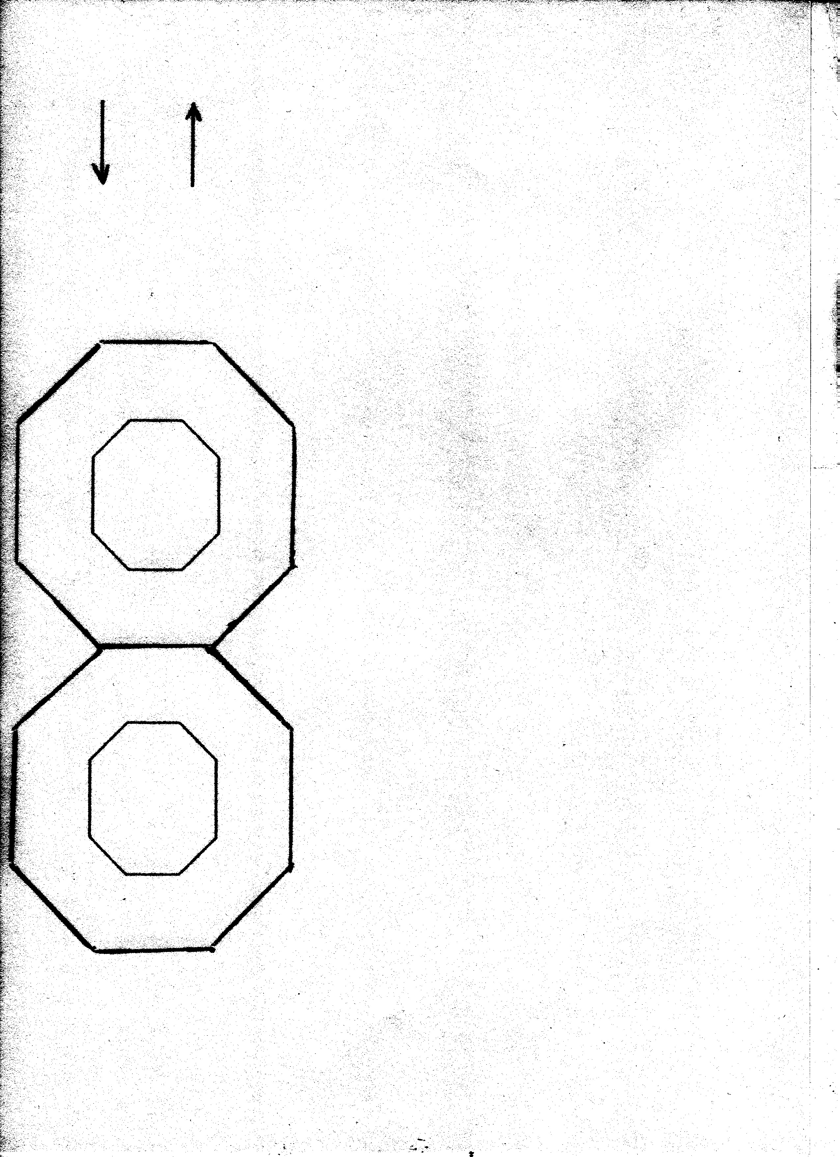

№2

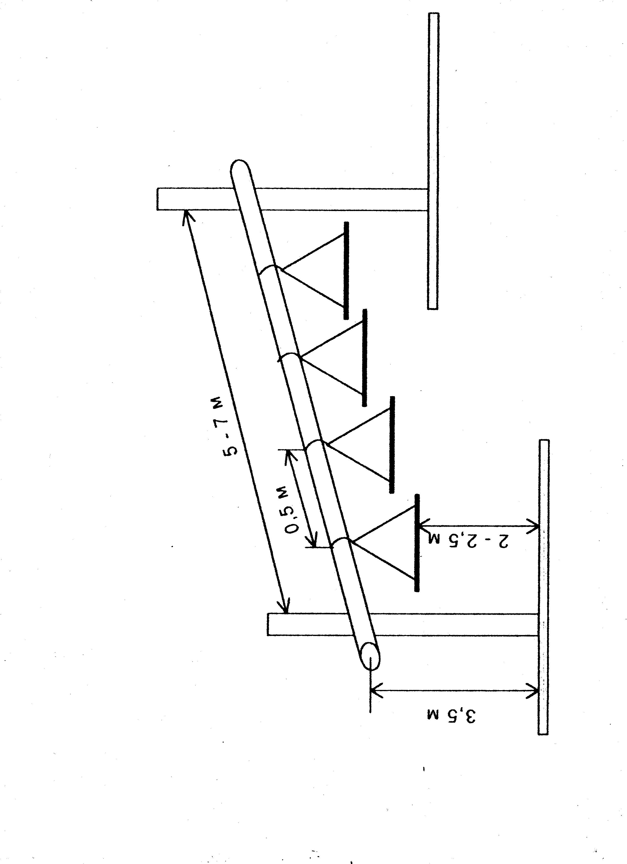

№3

№4

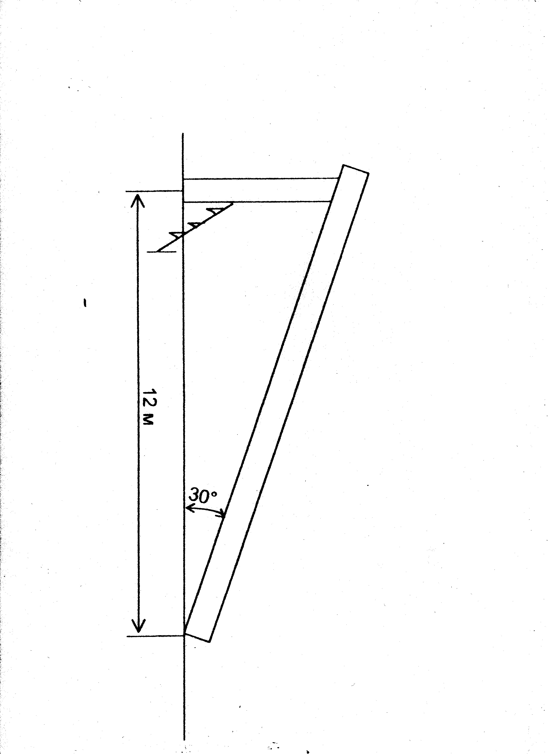

№5

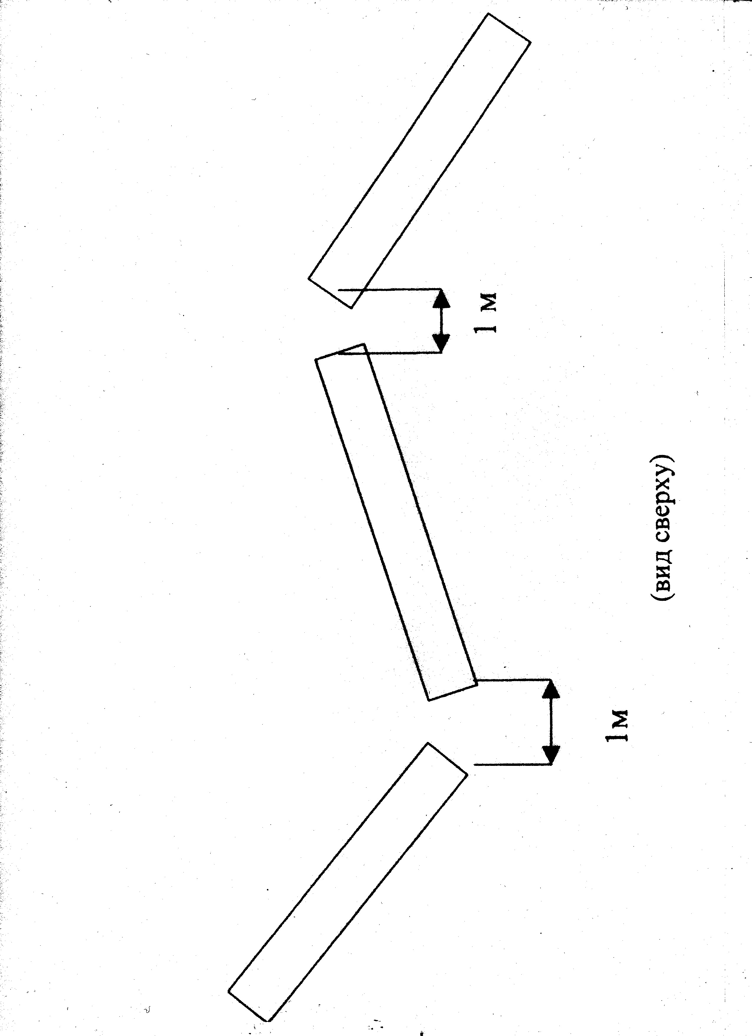
№6

№7

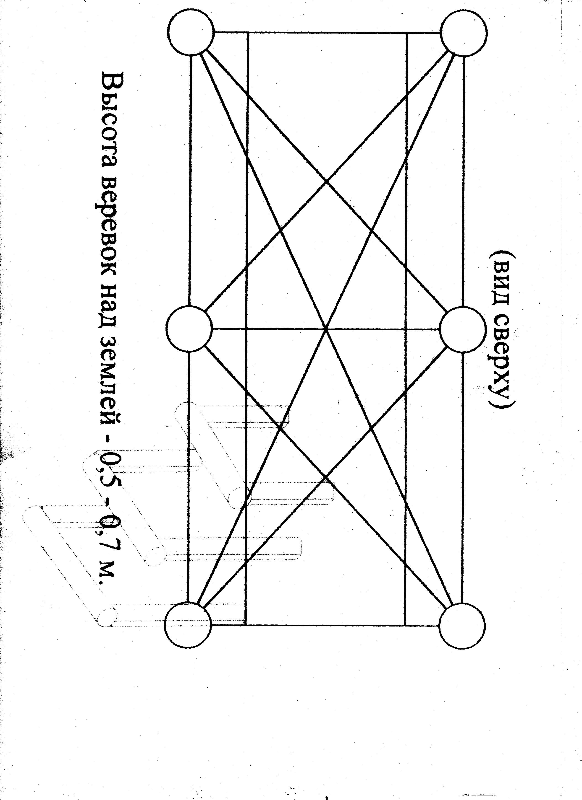

№8

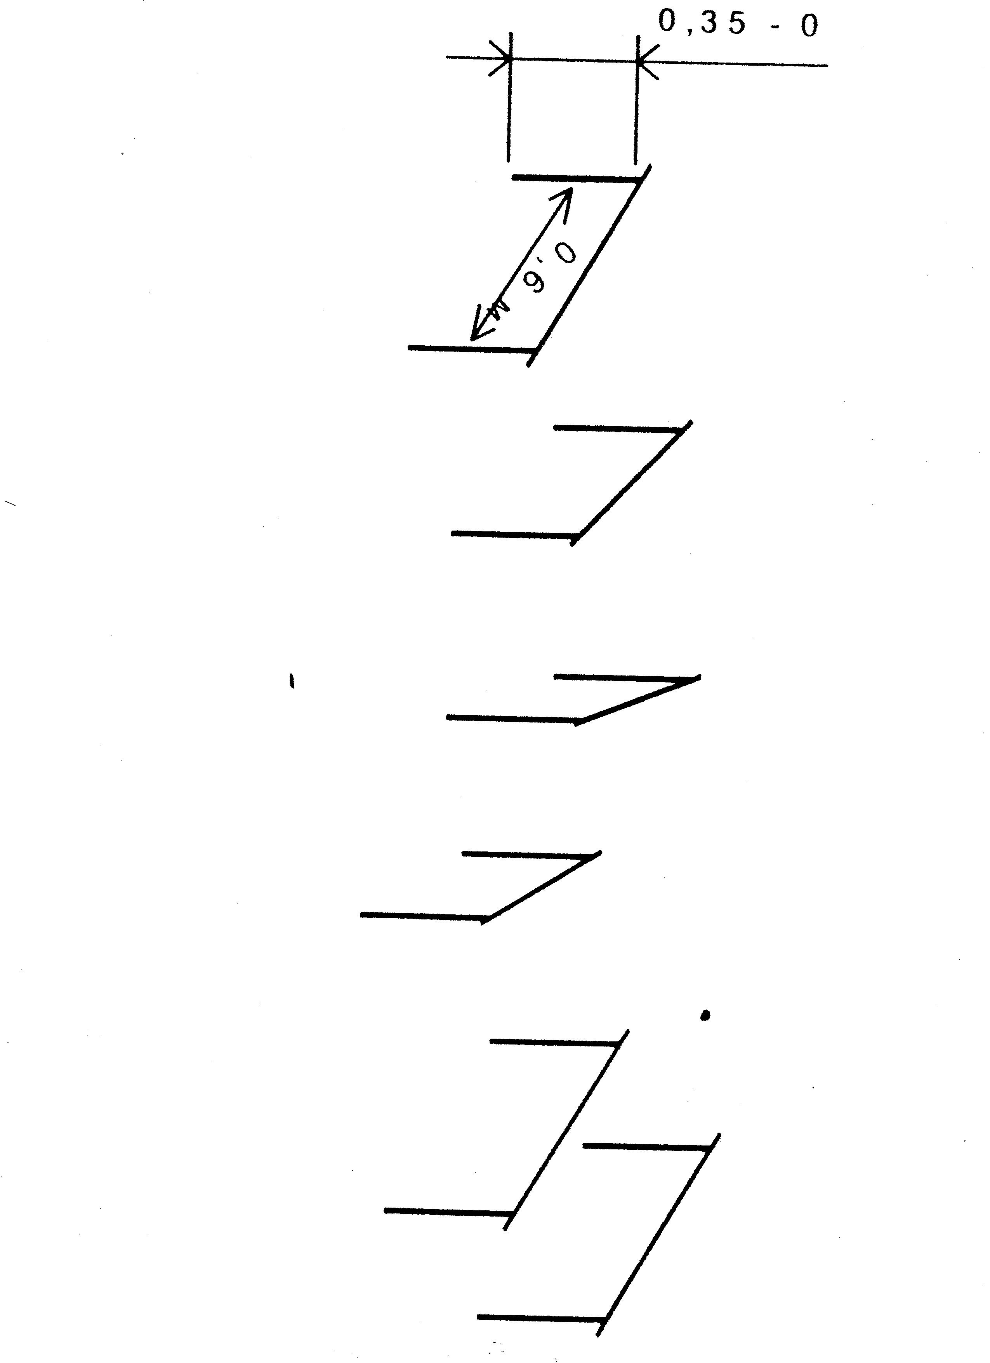
№9

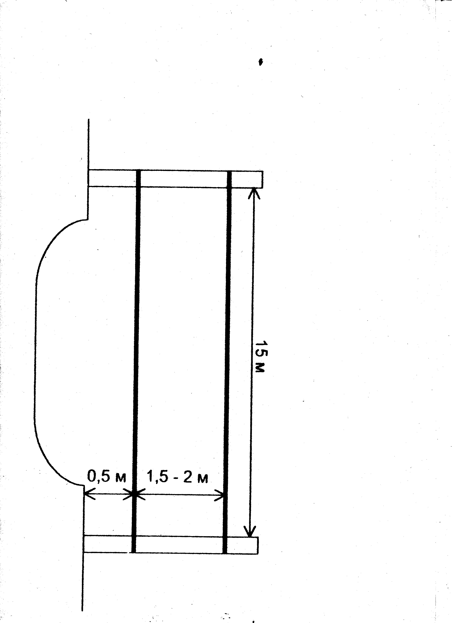
№10

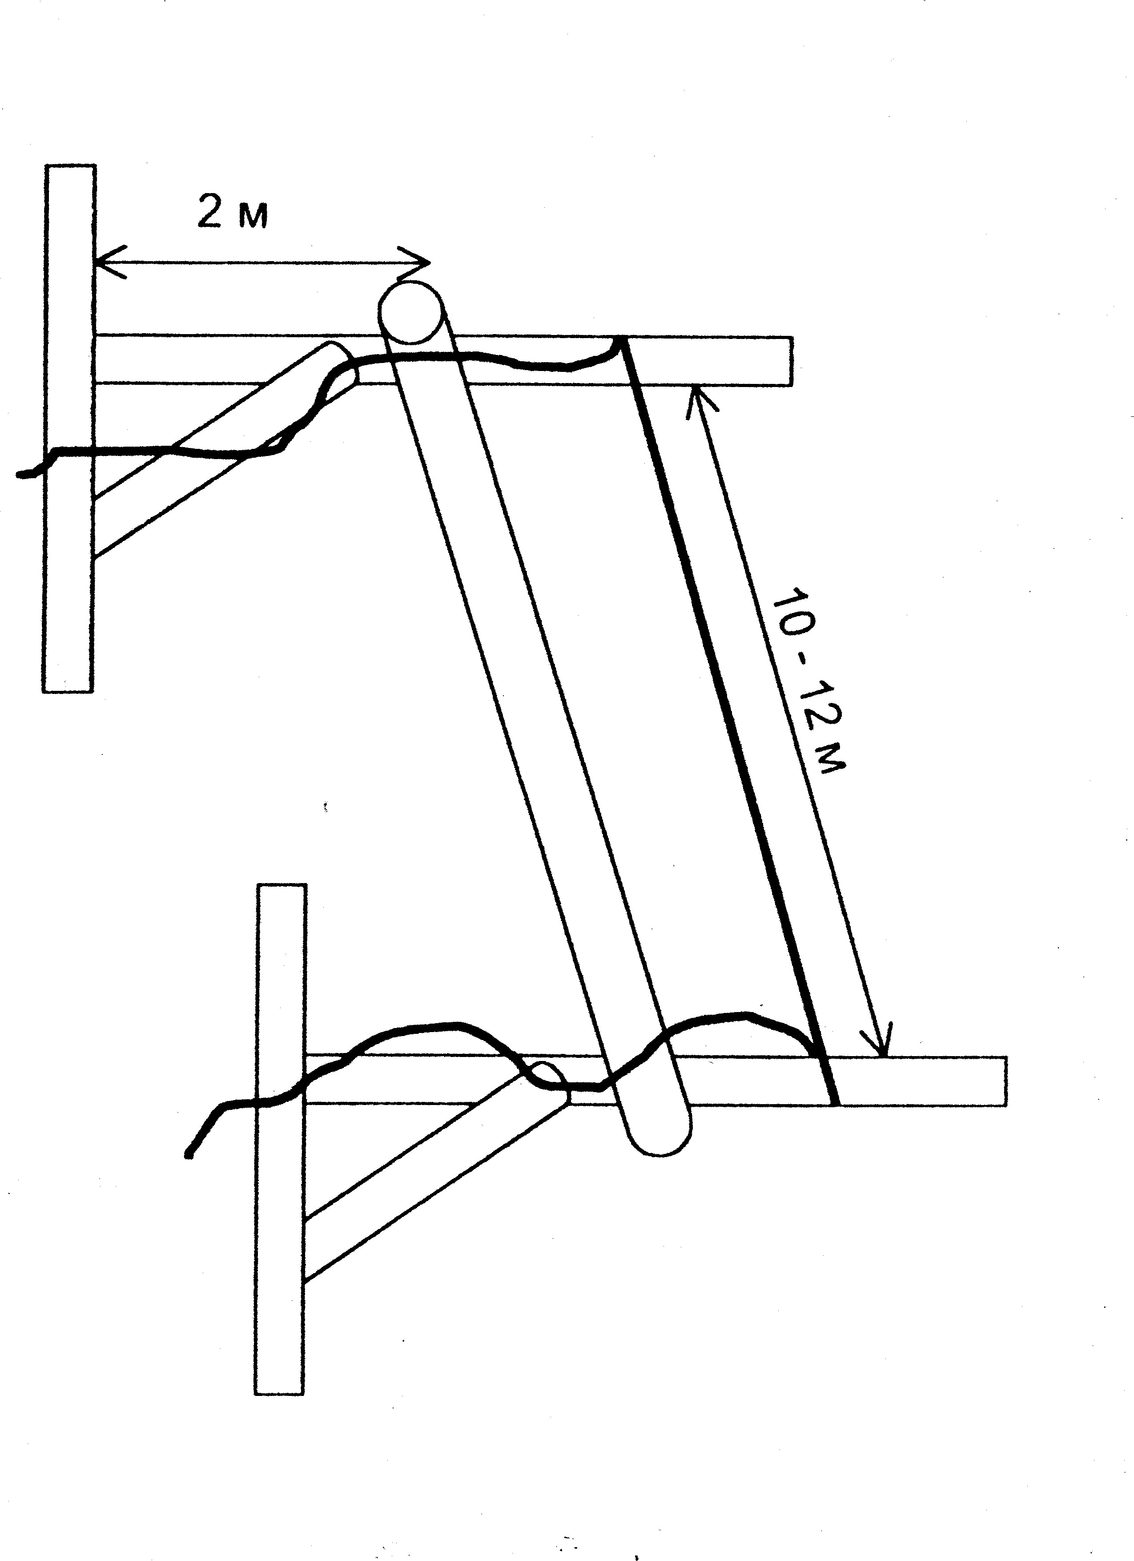
№11

